PONOVIMO DIVLJE ŽIVOTINJE…

1. ZADATAK:

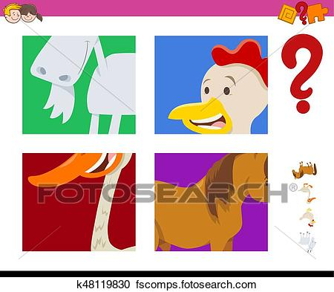
DODAJ (D.) ILI IMENUJ (M.) TRAŽENU SLIKU.

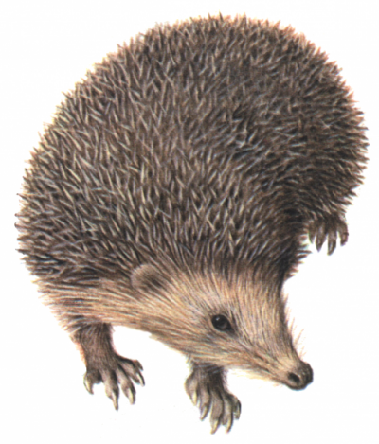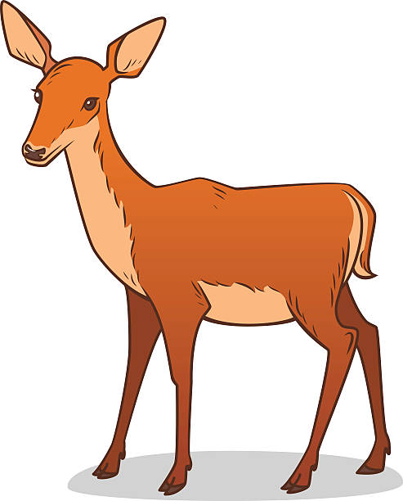
JEŽ SRNA

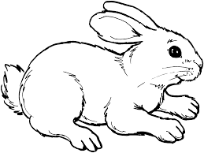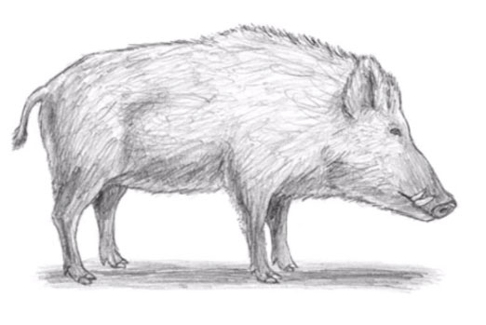
ZEC VEPAR

2. ZADATAK

SIVOM BOJOM (TEMPERA, VODENA BOJICA, FLOMASTER, PASTELA – PO VLASTITOM IZBORU!) OBOJI ZECA.

